BÀI 5: BẢN QUYỀN NỘI DUNG THÔNG TIN
I. Yêu cầu cần đạt
1. Kiến thức
- Giải thích được một số khái niệm liên quan đến bản quyền nội dung thông tin.
- Nhận biết và giải thích sơ lược được một số vấn đề đạo đức và tính hợp lệ của việc truy cập nội dung, việc bảo mật thông tin.
- Thể hiện được sự tôn trọng tính riêng tư và bản quyền nội dung thông tin.
- Thể hiện được sự không đồng tình với hiện tượng sai trái, gian dối trong học tập và đời sống như xem thư riêng hay sao chép tệp của bạn khi chưa được sự đồng ý,…
2. Năng lực
- HS biết tự tìm kiếm, chuẩn bị và lựa chọn tài liệu, phương tiện học tập trước giờ học, quá trình tự giác tham gia các và thực hiện các hoạt động học tập cá nhân trong giờ học ở trên lớp,…
- Khả năng phân công và phối hợp thực hiện nhiệm vụ học tập.
- HS đưa ra các phương án trả lời cho câu hỏi, bài tập xử lý tình huống, vận dụng kiến thức, kĩ năng của bài học để giải quyết vấn đề thường gặp.
- Thể hiện được sự tôn trọng tính riêng tư và bản quyền nội dung thông tin.
3. Phẩm chất
- Trung thực, tự trọng khi tạo nội dung thông tin.
4. Tích hợp GD KNCDS
+ Giải thích được một số khái niệm liên quan đên bản quyền nội dung thông tin. (4.3. L3-L4-L5.a →4.3.b).
II. Đồ dùng dạy học:
Bài giảng điện tử
III. Các hoạt động dạy học chủ yếu
Hoạt động của GV |  | Hoạt động của H
1. Khởi động (3 – 4’)  - GV tổ chức hát bài: Em yêu trường em. |  | - Hát sôi nổi
- KTBC: Bản quyền nội dung thông tin là gì? |  | - Trả lời.
2. Khám phá (27 -29’)
Hoạt động 1: Tôn trọng tính riêng tư và bản quyền nội dung thông tin (11 - 12’)
- Yêu cầu HS đọc phần Hoạt động 2 SGK tr.27, thảo luận theo nhóm 2 – 4 HS và trả lời câu hỏi:  Em cần làm gì khi chứng kiến những tình huống sau?  1. An vô tình để quên nhật kí trong ngăn bàn. Bình thấy được liền đọc lén, sau đó kể cho một số bạn về những điều đọc được từ nhật kí của An.  2. Minh vẽ một bức tranh phong cảnh rất đẹp trên máy tính. Hoa đã lấy bức tranh đó sử dụng mà không hỏi ý kiến Minh. | - Thảo luận nhóm và trả lời:  1. Hành động của Bình là vi phạm tính riêng tư, em sẽ góp ý để Bình nhận ra hành động sai trái và không tiếp tục vi phạm.  2. Hành động của bạn Hoa là không tôn trọng bản quyền nội dung thông tin, em không đồng tình với hành động này và sẽ góp ý để bạn sửa chữa.
- Mời 2 – 3 nhóm báo cáo kết quả thảo luận. | - Các HS khác lắng nghe, nêu ý kiến bổ sung (nếu có).
- Tổ chức đánh giá và phân tích hai tình huống trong Hoạt động 2:  + Thông tin trong cuốn nhật kí hay họ tên, ngày sinh, địa chỉ,… là thông tin cá nhân, mang tính riêng tư của mỗi người, chỉ người đó mới có quyền quyết định cho người khác biết hay không $⇒$ Đọc lén nhật kí của người khác là hành vi vi phạm tính riêng tư, các em cần tôn trọng tính riêng tư và không nên hành động giống như Bình.  + Hoa lấy bức tranh của Minh mà chưa hỏi ý kiến là hành động không tôn trọng bản quyền nội dung thông tin, các em cần tôn trọng bản quyền nội dung thông tin và không nên hành động giống như Hoa. Hoa cần được Minh cho phép sử dụng bức tranh đó. Khi đã được Minh cho phép sử dụng Hoa cần ghi rõ Minh là tác giả của bức tranh.  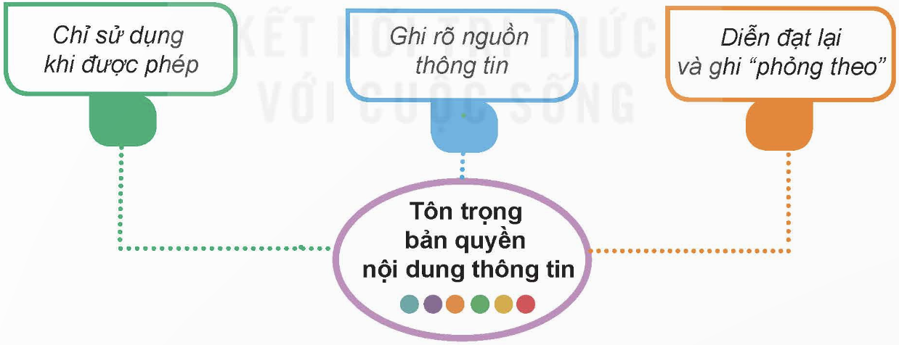 | - Chú ý lắng nghe.
- Yêu cầu HS nêu thêm một số ví dụ về những hành vi vi phạm tính riêng tư và bản quyền nội dung thông tin trong hoạt động trên lớp, trong trường học,… và nêu thái độ khi gặp những tình huống đó. | - Nêu một số ví dụ:  Xem thư riêng của bạn; xem vở, sổ ghi chép của bạn; chép bài bạn;… mà chưa có sự đồng ý.  Khi gặp những tình huống đó em sẽ thể hiện rõ thái độ không đồng tình, góp ý, nhắc nhở để các hiện tượng đó không tiếp diễn.
- Mời đại diện 2 – 3 HS trả lời.  - Nhận xét. | - Các HS khác lắng nghe, nêu ý kiến bổ sung (nếu có).  - Chú ý lắng nghe.
- Nêu câu hỏi củng cố trang 28 SGK:  Ghép mỗi tình huống ở cột bên trái với một thái độ ở cột bên phải sao cho phù hợp: | - Trả lời:  1, 3 – a.  2 – b.
  Tình huống | Thái độ
  1) Bạn An nêu tên tác giả bài thơ mà bạn đọc trong buổi sinh hoạt ngoại khóa. | a) Đồng tình
  2) Bạn bình xem sổ ghi chép của anh trai mà không xin phép. | a) Đồng tình
  2) Bạn bình xem sổ ghi chép của anh trai mà không xin phép. | b) Không đồng tình
  3) Bạn Khoa xin phép bạn Minh trước khi sao chép tệp trình chiếu của bạn Minh. | b) Không đồng tình
- Mời đại diện 2 – 3 HS trả lời.  - Nhận xét. | - Các HS khác nhận xét.  - Chú ý và lắng nghe.
* Tích hợp GD KNCDS
- Mỗi bức ảnh, bài viết hay bản nhạc đều có người tạo ra, em cần tôn trọng và không sử dụng tùy tiện.
- Khi dùng thông tin, hình ảnh hoặc bài hát của người khác, em nên ghi rõ nguồn hoặc xin phép trước khi sử dụng.
- Là công dân số biết tôn trọng bản quyền, không sao chép, đăng tải lại nội dung của người khác mà không được phép.
* Hoạt động 2: Luyện tập (10 – 11’)
- Yêu cầu HS hoạt động theo nhóm 3 – 4 HS và hoàn thành các câu hỏi phần Luyện tập SGK tr.28:  1. Em hãy quan sát một phần trang sách trong Sách giáo khoa Mĩ thuật 4, bộ sách Kết nối tri thức với cuộc sống, xuất bản năm 2023 (Hình 27) và cho biết nguồn thông tin của mỗi bức ảnh là gì? Tại sao phải ghi rõ nguồn.  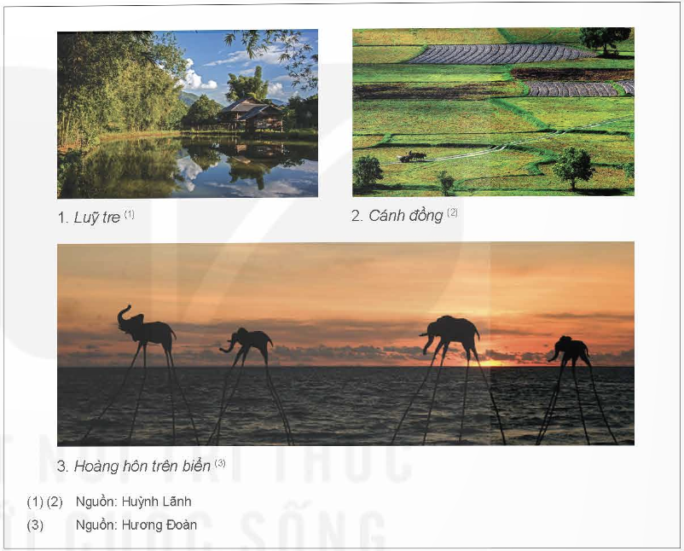  Hình 27. Nội dung thông tin |  | - Thảo luận nhóm và trả lời:  1. Nguồn thông tin của ảnh 1 và 2 là Huỳnh Lãnh, ảnh 3 là Hương Đoàn. Cần ghi rõ nguồn thông tin vì đây là quy định về bản quyền nội dung thông tin.
2. Với mỗi hành động sau đây, em đồng tình hay không đồng tình? Vì sao?  a) Đọc tin nhắn trên điện thoại của người khác mà không được phép.  b) Xin phép sử dụng hình ảnh, bài viết của người khác trong bài trình chiếu và ghi rõ nguồn thông tin.  c) Chia sẻ thông tin riêng tư (nhật kí, hình ảnh,…) của người khác mà không xin phép.  - Mời 3 – 4 nhóm trả lời. |  | 2.  a) Không đồng tình vì đây là hành động vi phạm tính riêng tư.  b) Đồng tình vì đây là hành động đúng, thể hiện sự tôn trọng bản quyền nội dung thông tin.  c) Không đồng tình vì đây là hành động vừa vi phạm tính riêng tư vừa vi phạm bản quyền nội dung thông tin.
- Cùng HS nhận xét. |  | - Chú ý lắng nghe.
- GV yêu cầu HS trả lời các câu hỏi trắc nghiệm:
Câu 1: Khi sử dụng một bức tranh không rõ tên hoạ sĩ, em sẽ ghi nguồn như thế nào?
A. Hoạ sĩ: Không rõ. B. Người sưu tầm: Tên em.
C. Không ghi nguồn. D. Sưu tầm.
Câu 2: Nội dung thông tin trong tệp Hai-Thuong-Lan-Ong.docx được thể hiện dưới dạng gì?
A. Văn bản. B. Hình ảnh. C. Âm thanh. D. Số.
Câu 3: Hành động nào sau đây là vi phạm tính riêng tư và bản quyền nội dung thông tin?
A. Diễn đạt lại thông tin và ghi “phỏng theo”.
B. Ghi rõ tên tác giả khi trích dẫn một đoạn thơ.
C. Tự ý chia sẻ thông tin cá nhân của người khác.
D. Chỉ sử dụng thông tin khi được phép.
Câu 4: Phát biểu nào sau đây sai?
A. Trong quá trình tạo ra sản phẩm, tác giả cần có ý thức bảo vệ, giữ bí mật thông tin để tránh bị đánh cắp.
B. Tác giả có thể ghi tên hoặc đăng kí bản quyền để bảo vệ quyền tác giả đối với nội dung thông tin.
C. Khi truy cập nội dung thông tin của người khác mà không được phép, dù vô tình hay cố tình, đều là hành vi vi phạm đạo đức.
D. Khi sử dụng một hình ảnh minh hoạ mà không biết người chụp là ai thì không cần ghi nguồn.
Câu 5: Thông tin nào sau đây là thông tin mang tính riêng tư?
A. Thông tin về giao thông. B. Thông tin về địa chỉ nhà riêng.
C. Thông tin về giá sản phẩm trong siêu thị. D. Thông tin về lịch sử dân tộc.
Câu 6: Em không đồng tình với tình huống nào sau đây?
A. Xin phép trước khi xem vở của bạn.
B. Không chia sẻ thông tin cá nhân với người lạ.
C. Bàn luận về chuyện riêng của người khác.
D. Sử dụng những thông tin đã qua kiểm chứng, có bản quyền.
- HS trả lời:
1 | 2 | 3 | 4 | 5 | 6
D | A | C | D | B | C

* Hoạt động 3: Vận dụng (3 – 4’)
- Cho HS thảo luận nhóm đôi để trả lời câu hỏi: Trong bài trình chiếu về Ngày hội Trạng Nguyên nhỏ tuổi, các bạn đã sử dụng một số thông tin từ website thieunien.vn. Theo em, các bạn cần làm gì để thể hiện sự tôn trọng bản quyền nội dung thông tin? |  | - Thảo luận nhóm và trả lời:  Các bạn cần ghi rõ tác giả của những bài viết mà các bạn lấy thông tin tham khảo. Nếu không rõ tác giả của bài viết, có thể ghi nguồn tin là website thieunien.vn.
- Mời 2 – 3 nhóm báo cáo kết quả thảo luận.  - Nhận xét. |  | - Các HS khác nhận xét.  - Chú ý và lắng nghe.
3. Củng cố, dặn dò (2-3’)
- GV nhận xét, tóm tắt lại những nội dung chính của bài học.
- GV nhận xét, đánh giá sự tham gia của HS trong giờ học, khen ngợi những HS tích cực; nhắc nhở, động viên những HS còn chưa tích cực, nhút nhát.
+ Ôn lại các kiến thức đã học.

